Персональные данные выпускника
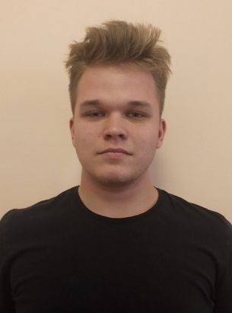
Ф.И.О.: Лоскутов Лев Александрович
Дата рождения: 23.08.2006 г.
Город: Свердловская область,
г. Богданович
Телефон: +79920126799

Учебное заведение: ГАПОУ СО «Богдановичский политехникум»
Профессия: 15.01.05 Сварщик (ручной и частично механизированной сварки) (наплавки)

Тип деятельности, которым вы хотели бы заниматься:
Работать по профессии, Сварщик (ручной и частично механизированной сварки (наплавки).

Достижения:
Областной конкурс «Наш волонтерский отряд» (3 место)
Участие в конкурсах «Движение первых»
Участие в «Лыжных гонках»
Участие в соревнованиях по дартсу (1место)
Участие в стрельбе из пневматической винтовки

Способности и навыки:
Уверенно пользуюсь пневматической винтовкой
Имею навык работы с грузоперевозками

Дополнительные сведения:
Могу работать вахтовым методом.
